2019年全国“道路材料及现场检测”
实操培训班

培训通知

中国科学院武汉分院继续教育学院
中国科学院武汉岩土力学研究所
武汉建筑业协会
武汉中岩科技股份有限公司
武汉中科岩土工程技术培训有限公司

湖北·武汉
2019年6月25日-6月30日
关于举办2019年道路材料及现场检测
实操培训班通知

各有关检测机构：
为满足道路材料及现场检测从业人员系统的培训需求，提升设道路材料及现场检测专业技能，加强各单位之间相互学习与交流。特定于2019年6月25日在湖北省武汉市举办“2019年全国道路材料及现场检测实操培训班”。本期培训班由中国科学院武汉分院继续教育学院、中国科学院武汉岩土力学研究所、武汉中岩科技股份有限公司和武汉建筑业协会联合主办，武汉中科岩土工程技术培训有限公司具体承办。热忱地欢迎业内同仁报名参加，现将有关事宜通知如下：
- 培训对象
各地建设主管部门、建筑工程质量检测单位、工程质量监督站、建科院、交通工程检测单位、交通工程施工单位、交通工程监理等单位工程技术人员和管理人员。
- 培训目标
1、了解道路材料、路基路面现场相关检测技术；
2、理解道路材料、路基路面现场的规范及要求；
3、熟悉沥青及沥青混合料、路基路面现场仪器设备的操作及使用；
4、掌握道路材料及路基路面现场的检测要点。
- 培训特色
- 专家理论讲解+真实案例分析+现场实际操作+观摩
- 重点解读：规范化检测流程、疑难点、易错点及不规范点
- 培训安排
时间 |  |  | 培训内容
6月25日  （周二） | 14:00-17:30 |  | 报到
6月26日  （周三） | 8:30-9:00 |  | 开班典礼
 | 9:00-12:00 |  | 土工及土工合成材料检测
 | 14:00-17:30 |  | 无机结合料稳定材料检测
6月27日  （周四） | 8:30-12:00 |  | 沥青及沥青混合料（含矿料）检测
 | 14:00-17:30
6月28日  （周五） | 8:30-12:00 |  | 路基路面现场检测  及相关案例分析
 | 14:00-17:30
 | 18:30-20:30 |  | 理论考试
6月29日（周六）  6月30日（周日） | 实操+观摩 | 石油  沥青 | 试样制备、针入度试验、延度试验、  软化点试验、旋转薄膜加热试验、  沥青与粗集料的黏附性试验
 |  | 沥青  混合料 | 沥青混合料试件制作、马歇尔稳定度、  流值、劈裂试验、车辙试验、  沥青含量、密度、理论最大相对密度
 |  | 乳化沥青 | 蒸发残留物含量试验、微粒子电荷试验、  破乳速度、湿轮磨耗、稠度
 |  | 路基路面现场检测 | 压实度、弯沉、土基现场CBR值、抗滑系数平整度、渗水系数

- 培训师资
本期培训班由中岩培训道路材料及现场检测专家委员会的部分专家进行授课。
“中岩培训专家委员会”由中国科学院、中国建筑科学研究院、各省建筑科学研究院、985/211高等院校和工程质量检测知名企业等领域的专家组成，专家委员会主要负责课程研发设计、教学大纲和教学计划、课件教材编写、新标准新技术研讨、培训授课等相关工作。
- 培训证书
学员按要求完成所有培训学习后，参加由中国科学院武汉分院继续教育学院和中科院武汉岩土力学研究所统一组织的培训考试，考试合格后颁发《建设工程质量检测继续教育证》和《上岗职业培训证书》。
- 培训地点
地点：丽橙酒店（湖北武汉市洪山区雄楚大道671号）
- 培训费用
2800元/人。含培训费、资料费、证书办理及相关费用，培训期间免费提供午餐，住宿自理。
- 报名方式
1、填写报名回执表（附件1），发送至邮箱2161211837@qq.com。
2、本期培训不接受现场报名缴费，报名以缴费先后顺序为准（缴费方式及开票信息填写见附件2），人数有限，报满即止。
注：
1、首次参加培训的学员，报到当天携带2张2寸彩色登记照和身份证正反复印件1份。
2、参加过历届培训班的学员，报到当天携带《建设工程质量检测继续教育证》和1张2寸彩色登记照。
- 联系方式：
联系人：石老师18071138869（微信同号） QQ：2161211837
附件1：报名登记回执表(道路材料及现场检测）
附件2：发票开具确认单 附件3：住宿酒店预订

中国科学院武汉分院继续教育学院
中国科学院武汉岩土力学研究所
武汉建筑业协会
武汉中岩科技股份有限公司
武汉中科岩土工程技术培训有限公司
二〇一九年五月四日

附件1：
报名登记回执表(道路材料及现场检测）
单位名称 |  |  |  |  |  | 培训联系人
通信地址 |  |  |  |  |  | 联系电话
姓名 | 性别 | 联系电话 | 从事检测  工作年限 | 职务 | 技术职称 | QQ/邮箱 | 身份证号

附件2：
发票开具确认单
增值税普通发票开票要求
开票单位抬头 |  | 税务登记证号
增值税专用发票开票要求
开票单位抬头 |  | 税务登记证号
开票地址 |  | 开票电话
开户行 |  | 账号

- 汇款账号：
开户行：中信银行武汉分行东湖支行
单 位：武汉中科岩土工程技术培训有限公司
账 号：8111501013000423011
行 号：302521038110（电汇）
清算行号：216178（支票）

- 支付宝收款账号：
2161211837@qq.com
注：缴费时请备注培训费以及单位名称，并及时与会务组联系，便于会务组查账。请各单位提前与公司财务核实培训费发票的类型。
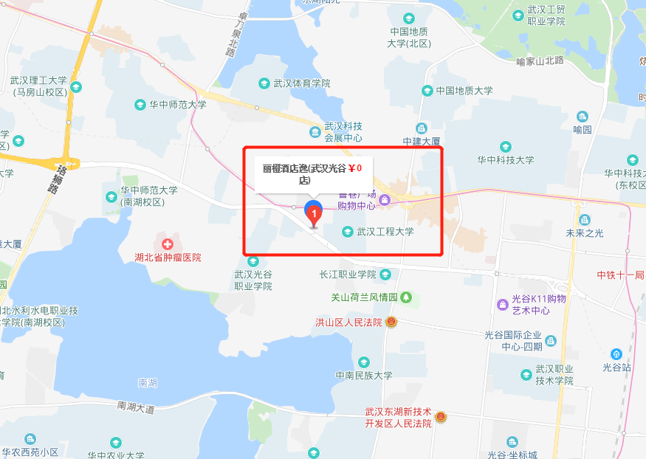
附件3：
如需住宿，请直接与酒店联系预订，费用自理。
（酒店预订请报：“参加中岩培训道路材料培训班”）

丽橙酒店
酒店地址：湖北武汉市洪山区雄楚大道671号
订房电话：程经理 18181683202
前台电话：027-59352888
商务标间：249元含双早
智能双房：359元含双早

